TRYCKINSTÄLLNING 34

Standby tryck 22-23 bar. Kontrolleras när maskinen går på tomgång och inget påverkas. Detta mäts i mätuttaget på kranventilen. Justeras på den yttre ställskruv på hydraul pumpens ställdon gavel (Obs låsskruv på ovansidan).
Arbetstryck max. 240bar. Kontrolleras när maskinen är igång och man låser bromsarna fram och bak och ger fullt gaspådrag i växel 1 framåt eller bakåt, mäts i mätuttaget på kranventilen. Justeras på den inre ställskruven på hydraul pumpens ställdons gavel (Obs låsskruv på ovansidan)
Säkerhetstryck för servotryck 35 bar. Kontrolleras då maskinen är igång och växelväljare i läge3 mäts på stora aluminiumblocket och man justera upp servotrycket och ser att det slutar att stiga då man uppnår 35 bar med arbetstryck aktiverat ex. grip stäng. Justeras på säkerhetsventilen som ligger på skärmen höger bak i motorrummet. Glöm inte att återställa servotrycket efter kontroll. 13 Ring 3/16 insex
Krantryck. Kontrolleras med manometer på kranventilens mätuttag och varje funktion körs mot stoppläge. Justeras på respektive sektion och sida under det svarta plastlocket. (Återplombera)

Standby tryck Arbetstryck
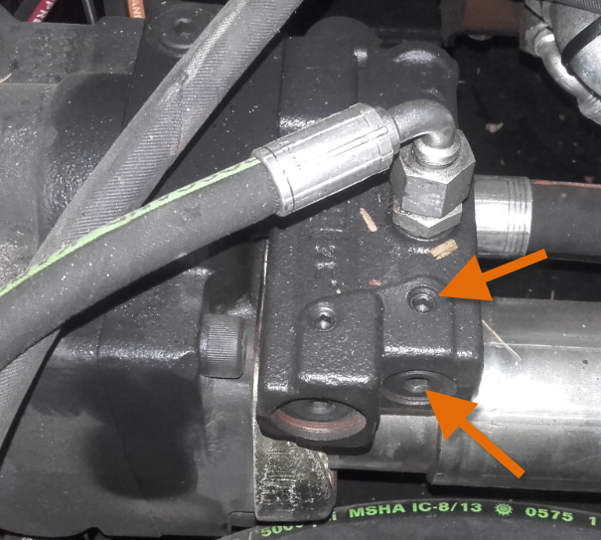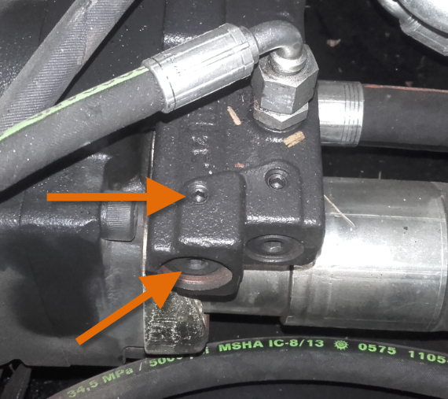

Servotryck
